# 团 体 标 准

T/CIQA 000 - XXXX

**饮料和包装饮用水中霉菌酵母菌快速计数—荧光染色方法**

Rapid detection mold and yeast in beverages-Fluorescent staining methods

**（征求意见稿）**

XXXX-XX-XX 发布 XXXX-XX-XX实施

中国出入境检验检疫协会 发布

前 言

本文件按照GB/T 1.1-2020《标准化工作导则 第1部分：标准化文件的结构和起草规则》的规定起草。

本文件主要起草单位和起草人：默克化工技术（上海）有限公司 ，可口可乐饮料（上海）有限公司-亚太技术中心，中农孚德检测技术（北京）有限公司，通标标准技术服务（青岛）有限公司，上海康识食品科技公司。

本文件参与起草单位及起草人：陈洁，付敏，晨凡，王亦宁，李梦兰，王琦，周婀，单萌， XX，XX等。

本文件为首次发布。

本文件知识产权归中国出入境检验检疫协会所有。任何单位或个人未经许可，不得以营利为目的，印制、出版、翻译、转发或复制全文或部分文字。

1. 饮料和包装饮用水中霉菌酵母菌快速计数-荧光染色方法
   1. 范围

本文件描述了饮料和包装饮用水中霉菌和酵母菌荧光染色快速计数方法。

本文件适用于饮料、包装饮用水以及经稀释可过滤的饮料浓缩汁（葡萄浓缩汁、苹果浓缩汁等）、固体饮料中霉菌和酵母菌的快速测定。

* 1. 规范性引用文件

下列文件中的内容通过文中的规范性引用而构成本文件必不可少的条款。其中,注日期的引用文件，仅该日期对应的版本适用于本文件:不注日期的引用文件，其最新版本(包括所有的修改单)适用于本文件。

GB 4789.15 食品安全国家标准食品微生物学检验霉菌和酵母计数

GB 4789.25 食品安全国家标准 食品微生物学检验酒类、饮料、冷冻饮品采样和检样处理

GB 4789.45 微生物检验方法验证通则

GB 19489 实验室 生物安全通用要求

* 1. 术语和定义
     1. GB 4789.15以及GB 4789.25中相关术语适用于本文件

4 方法原理

本方法基于荧光染色技术和膜过滤技术，对滤膜上收集的具生物活性的霉菌和酵母菌进行荧光染色并计数，该染色剂对霉菌酵母菌不具有毒性，对霉菌酵母菌的菌落生长没有任何影响。荧光染色试剂本身不具备荧光特性，但会被微生物代谢过程中产生的酶所分解，释放出荧光素，荧光素在活细胞内积累并发出荧光，该荧光被EZ-Fluo™/Milliflex® Quantum微生物快速检测系统捕获并放大，从而实现对霉菌酵母菌的快速计数。

5 设备和材料

* 1. 恒温培养箱：28 ℃±1 ℃ ，32.5 ℃±2.5 ℃。
  2. 无菌移液管或移液器及相应吸头：1 mL(具0.01 mL刻度)、10 mL(具0.1 mL刻度)
  3. pH计或精密pH 试纸。

5.4 EZ-Fluo™/Milliflex® Quantum微生物快速检测系统

5.5 EZ-Fit过滤系统或者Oasis一体化过滤系统（含泵，泵真空压力小于75 kpa）

5.6 Petri-PadTM无菌平皿

5.7 S-Pak®或者EZ-Pak®无菌滤膜:孔径0.45 μm，直径47 mm，材质MCE（混合纤维素）

5.8 EZ-Fit™一次性滤杯（含滤膜），Microfil 滤杯（不含滤膜）

5.9 无菌平头镊子

6 培养基和试剂

6.1 马铃薯葡萄糖琼脂（按照附录A.1)，也可以使用商品化的马铃薯葡萄糖琼脂培养基

6.2 无菌磷酸盐缓冲液 （按照附录A.2)

6.3 无菌生理盐水 （按照附录A.3)

6.4 无菌蒸馏水

6.5 默克EZ-Fluo™/Milliflex® Quantum荧光染色试剂（按照附录B)

**7 检测程序**

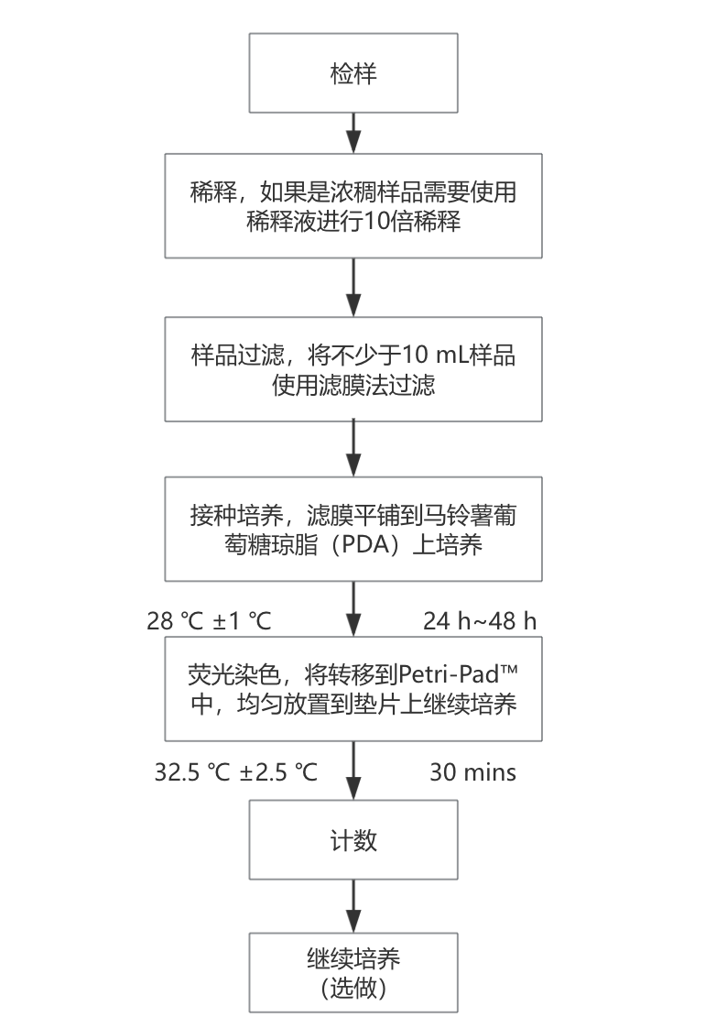

图1 霉菌和酵母荧光染色法检验程序

8.操作步骤

8.1 样品前处理

8.1.1包装饮用水、不含固形物的饮料可直接滤膜过滤。

8.1.2饮料浓缩汁和固体饮料样品，取25mL（g）样品置于225 mL无菌磷酸盐缓冲液或无菌生理盐水/蒸馏水的无菌均质袋中，用拍击式均质器拍打1 min-2 min，制成1:10的样品匀液。根据样品污染程度的估计选择1～3个适宜稀释度的样品匀液（原液）滤膜过滤。

8.1.3对于含有固形物的饮料，采用带滤网的均质袋进行初过滤，制成1:10的样品匀液，根据样品污染程度的估计选择1～3个适宜稀释度的样品匀液（原液）进行滤膜过滤。

**8.2 样品过滤**

8.2.1参照GB 4789.25的要求，将5.8中过滤装置安装在5.5的过滤系统上，如果需要安装滤膜，参照5.7；取适量 （不少于10 mL）的样品进行抽滤，再用15 mL无菌稀释液冲洗滤杯并抽滤。必要时可用磷酸盐缓冲液或无菌生理盐水或无菌蒸馏水冲洗滤杯内壁 1 ～3 次，以确保将沾附在滤杯壁上的检样完全冲洗到滤膜上。抽滤完成后取下滤杯。

8.3 **滤膜转移和培养**

8.3.1用无菌平头镊子取出滤膜并无菌转移到马铃薯葡萄糖琼脂平板上，滤膜均匀平铺于培养基上，应避免产生褶皱和气泡。

8.3.2置于28 ℃±1 ℃，培养24 h～48 h，培养24小时时将培养皿取出，肉眼观察到可见的微小菌落，即可进行荧光染色；如果24小时未见微小菌落，继续培养到48小时。

**8.4 荧光染色**

8.4.1 荧光染色试剂准备

将荧光染色试剂的温度平衡至室温。使用前充分摇匀染色溶液，每次使用时荧光染色试剂室温下放置不得超过4 h。

8.4.2 荧光染色

8.4.2.1 取一个Petri-PadTM染色皿，用无菌移液管或移液器吸取约1.7 ～2 mL荧光染色试剂加入Petri-PadTM染色皿垫片上，直至整个垫片被浸湿；

8.4.2.2 从培养箱中取出按照8.3进行培养的培养皿，用平头无菌镊子小心将滤膜平行转移到Petri-PadTM染色皿垫片上，避免产生褶皱和气泡，盖上皿盖；

8.4.2.3 置于32.5 ℃±2.5 ℃，倒置培养30 min。

**8.5 计数**

将EZ-Fluo™/Milliflex® Quantum微生物快速检测系统开机。从培养箱中取出8.4.2.3 的Petri-PadTM染色皿，无需打开皿盖，直接将Petri-PadTM放入EZ-Fluo™/Milliflex® Quantum微生物快速检测系统读数器拉板中，通过EZ-Fluo™/Milliflex® Quantum微生物快速检测系统上的读数器窗口，进行计数，每一个发光点记为一个菌落，可用计数按钮进行计数，读数器屏幕可显示数值，也可使用EZ-Fluo™/Milliflex® Quantum 计数软件进行计数。

**8.6 继续培养（选做）**计数完成后，可使用无菌镊子将染色滤膜转移到新鲜的马铃薯葡萄糖琼脂培养基上，按照GB 4789.15的要求继续培养到5天观察结果，以便于对霉菌酵母菌菌落进行鉴定。

**9 结果与报告**

9.1 包装饮用水、不含固形物的饮料的结果报告

9.1.1 若滤膜上无荧光菌落，则结果报告为 0 CFU/实际过滤体积mL

9.1.2 若滤膜上有荧光菌落，则按照实际计数结果报告，单位为：CFU/实际过滤体积mL

9.1.3 若滤膜上有荧光菌落，且菌落计数结果超过最适计数范围，则需对样品进行稀释重新检测。

9.2 过滤饮料浓缩汁和固体饮料以及含固形物的饮料的结果报告

9.2.1若滤膜上无菌落生长，计数结果乘以相应的稀释倍数。结果可报告为：0 CFU/实际过滤样品量mL（g）;

9.2.2 若滤膜上有荧光菌落，计数结果乘以相应的稀释倍数，单位为：CFU/ 实际过滤样品量mL（g）

9.2.3 若滤膜上有荧光菌落，且菌落计数结果超过最适计数范围，则需对样品进行稀释重新检测。

**10 废弃物处理**

检验后样品和废弃物按照GB 4789.1和GB 19489的相关要求进行处置。

附 录 A

（资料性）

培养基

A.1　马铃薯葡萄糖琼脂

A.1.1 成分

马铃薯(去皮切块) 300 g

葡萄糖 20 g

琼脂 20 g

氯霉素 0.1 g

蒸馏水 1000 mL

A.1.2制法

将马铃薯去皮切块，加1000 mL蒸馏水,煮沸 10 min~20 min。用纱布过滤,补加蒸馏水至1 000 mL。加入葡萄糖和琼脂,加热溶解,分装后,121 ℃灭菌 15 min,备用。

A.2 磷酸盐缓冲液

A.2.1成分

磷酸二氢钾 34.0g  
 蒸馏水 500 mL

A.2.2 制法

贮存液：称取34.0 g的磷酸二氢钾溶于500 mL蒸馏水中，用大约175 mL的1 mol/L氢氧化钠溶液调节pH至7.2±0.1，用蒸馏水稀释至1000 mL后贮存于冰箱。

稀释液：取贮存液1.25 mL，用蒸馏水稀释至1000 mL，分装于适宜容器中，121℃高压灭菌15 min。

A.3 无菌生理盐水

A．3.1 成分

氯化钠 8.5g

蒸馏水 1000 mL

A.3.2 制法

氯化钠加入1000 mL蒸馏水中，搅拌至完全溶解，分装后，121℃灭菌15 min，备用。

附 录 B

（资料性）

默克EZ-Fluo™/Milliflex® Quantum荧光染色试剂制法

B.1 荧光染色试剂准备 制备前提前1小时，从冰箱中取出试剂室温放置。制备日期可以标注在缓冲液瓶（瓶3）标签上。

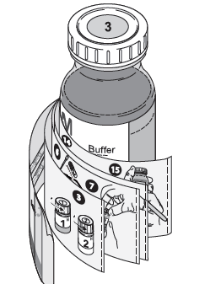

瓶3

B．2荧光染色试剂制备步骤：

1.将①②③试剂瓶及两根无菌吸头取出；

2.将①号试剂充分振荡混匀；

3.将①和②号瓶盖旋开；

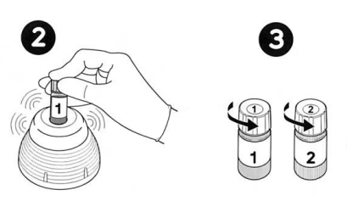

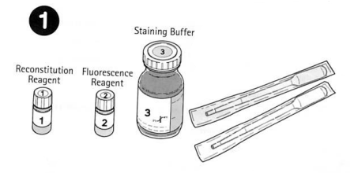

复溶液

荧光试剂

染色缓冲液

4.使用无菌吸头取①号瓶中的复溶液；

5.复溶液全部加入②号瓶；

6.将①号瓶及使用过的吸头丢弃；

7.旋紧②号瓶瓶盖；

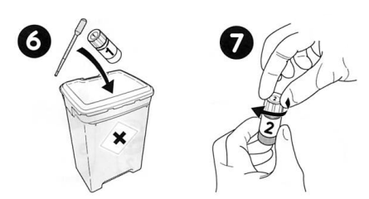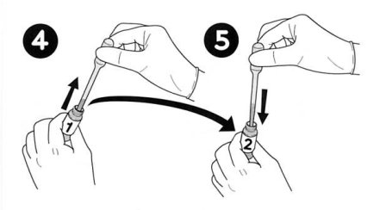

8.将②号试剂充分振荡混匀；

9.将②和③号瓶盖旋开；

10.使用无菌吸头取②号瓶中的试剂；

11.试剂全部加入③号瓶；

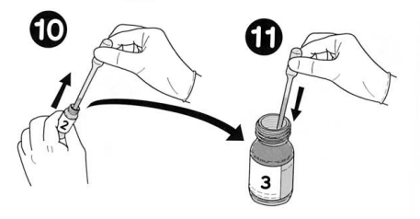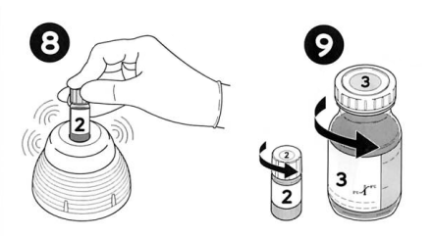

12.将②号瓶及使用过的吸头丢弃；

13.旋紧③号瓶瓶盖；

14.将③号瓶上下翻转混匀；

15.在③号瓶瓶身标记复溶时间，剩余染色次数等信息。

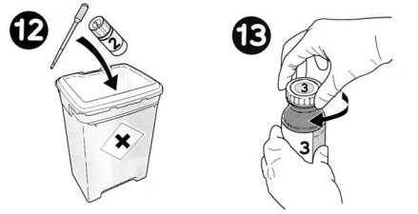

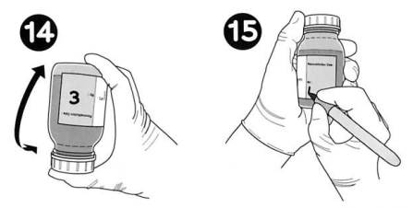

B.3 荧光染色剂保存

制备完成的荧光染色试剂溶液存放于2 -8 ℃环境下，避光保存，保质期7天，注意每天染色试剂室温下放置不得超过4小时。

为了延长保质期，复溶溶液可以分成4等分，存放于冷冻环境最长可至1个月。一旦解冻，必须存放于2 - 8 ℃，避光保存，保质期为7天。

B.4 其他

每个EZ-Fluo™/Milliflex® Quantum 试剂盒剩余的大概测试次数标注在缓冲液瓶（瓶3）标签上，以供参考。